Modern und vielfältig
An der HLUW Yspertal werden auch Umweltingenieure für Wasser- und Kommunalwirtschaft ausgebildet. Die Gründung dieses Ausbildungszweiges vor 10 Jahren hat sich bewährt.

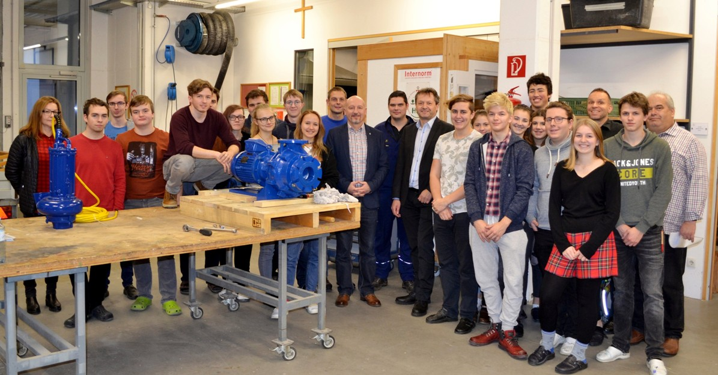
Die HLUW Yspertal bekam erst vor kurzem für die praktischen Laborübungen eine sogenannte Feststoffpumpe, welche im Abwasserbereich eingesetzt wird. Herzlichen Dank an Ing. Mag. (FH) Andreas Schmidel, MBA (Mitte) für die Organisation dieser „Dauerleihgabe“! Foto: HLUW Yspertal

Yspertal, Stift Zwettl – Umwelt-, Ressourcen- und Klimaschutz sind wichtiger denn je! Die Wirtschaft braucht engagierte, ökologisch und umweltwirtschaftlich denkende junge Mitarbeiterinnen und Mitarbeiter. Vor etwa zehn Jahren gründete man an der Schule im südlichen Waldviertel neben dem Fachzweig „Umwelt und Wirtschaft“ auch die Fachrichtung „Wasser- und Kommunalwirtschaft“.

Feststoffpumpe für Abwasserbereich

Ing. Mag. (FH) Andreas Schmidel, MBA ist einer der ersten Absolventen (1995) der HLUW und beruflich Projektleiter der Firma Hidrostal. Er baut gerade eine Niederlassung in Österreich auf. Die Firma verkauft unter anderem Pumpen für die Abwassertechnik. Er war begeistert von der Entwicklung der Schule mit ihren beiden Ausbildungszweigen „Umwelt und Wirtschaft“ und „Wasser- und Kommunalwirtschaft“. Andreas Schmidel stellte eine Feststoffpumpe für den Laborbetrieb der HLUW Yspertal für den praktischen Unterricht und für den Forschungsbereich zur Verfügung. Zusammen mit einigen Professoren und Schülerinnen und Schülern wurde diese Feststoffpumpe zerlegt und analysiert. Die Schülerinnen und Schüler waren mit Engagement und Begeisterung bei der Arbeit.

Wasser- und Kommunalwirtschaft

Gerade bei der Siedlungswasserwirtschaft in Kommunen spielt die Abwasserentsorgung eine wichtige Rolle. „Die Abwasserpumpe von der Firma Hidrostal kommt mit der Problematik von zähen und schwer abbaubaren Hygieneartikeln (z. B. Feuchttüchern) sehr gut zurecht. Solche Technologien im praktischem Unterricht zu erforschen, ist für eine moderne, innovative Ausbildung besonders wichtig“, freut sich Schulleiter Mag. Gerhard Hackl über diese Leihgabe. Nach der Ausbildung an der Höheren Lehranstalt für Umwelt und Wirtschaft bekommen interessierte Absolventinnen und Absolventen nach facheinschlägiger Berufserfahrung in der Wirtschaft den Ingenieurtitel verliehen.

Schau vorbei, mach mit an der HLUW

110 Neueinsteiger werden für das nächste Schuljahr aufgenommen. „Wir haben freie Ausbildungsplätze für Interessierte. Zahlreiche Jugendliche auch aus OÖ besuchen seit Jahren unsere Schule. Der Anteil der Mädchen liegt etwa bei etwa 45 Prozent.“, erklärt Schulleiter Mag. Gerhard Hackl. Zwei Ausbildungszeige stehen zur Wahl: „Umwelt und Wirtschaft“ und „Wasser- und Kommunalwirtschaft“. Die Anmeldung für den Schulbesuch ist jederzeit möglich und wir freuen uns über Schnupperschülerinnen. Infos unter: Tel.: 07415 7249 oder http://www.hluwyspertal.ac.at

Lebendige Privatschule des Stiftes Zwettl in Yspertal

Mit dem Slogan „Halte dich und unsere Umwelt fit!“ startet die moderne Schule aus dem Yspertal in die Zukunft. Familiäres, wertschätzendes und lebendiges Miteinander in Schule und Privatinternat sind neben hoher Fachkompetenz in Umweltchemie, Umwelttechnik und Umweltwirtschaft die wichtigsten Faktoren für den Erfolg der berufsbildenden höheren Privatschule aus Niederösterreich. Besonders wichtig ist die geistige und körperliche Fitness. Mit zahlreichen Sportangeboten, von Fußball für Mädchen und Burschen über Volleyball bis hin zum Bogenschießen, Klettern und Fitnessprogrammen wird den Teenagern eine Menge geboten. Nach einer fünfjährigen Ausbildung kann man direkt ins Berufsleben einsteigen. Umwelt- und Abfallbeauftragte/r, Mikrobiologie- und Chemielaborant/in oder Umweltkaufmann/frau sind Beispiele dafür. Ein Drittel der Unterrichtszeit findet in Form von Praktika oder Projekten statt. Projektwochen und Fachexkursionen mit Auslandskontakten, miteinander arbeiten und Spaß haben und gemeinsam coole Freizeitangebote erleben, das alles sorgt für eine lebendige Berufsausbildung. Natürlich gibt es ein Privatinternat für Mädchen und Burschen. Mit umfangreichen Förderangeboten in der Schule und im Internat kann man seine persönliche Fitness steigern. Die Ausbildung schließt man mit der Reife- und Diplomprüfung ab und erlangt damit auch die Studienberechtigung. Nach facheinschlägiger Berufserfahrung können die Absolventinnen und Absolventen auch um den Ingenieurtitel ansuchen.

